**八年级历史下学期期末考试试题**

考试形式：开卷考试

考试用时：50分钟

满分：50分

一、选择题（每小题1分，共20分）

1.“它凝结了以毛泽东为代表的中国共产党人，民主党派和无党派民主人士的心血，又经过反复讨论、修改，所以得到了全国各方面人士的一致拥护。”材料中的“它”指的是（ ）

A.《论联合政府》 B.1954年《中华人民共和国宪法》

C.《民法通则》 D.《中国人民政治协商会议共同纲领》

2.“从此，西藏从黑暗走向光明，从落后走向进步，从贫穷走向富裕。从专制走向民主，从封闭走向开放。”这评价的是（ ）

A.开国大典 B.西藏和平解放 C.西部大开发战略 D.镇压反革命

3.人民政府组织土改工作队下乡入村，组织农民群众划阶级，定成分。经过自报公议，由乡人民政府批准，张榜公布，接着便展开对地主面对面的说理斗争；最后是重新分配土地，这段材料反映的是（ ）

A.土地改革运动 B.农业合作化运动 C.人民公社化运动 D.家庭联产承包责任制

4.中美在朝鲜战场上的那一次交锋，让世界震惊，从此再也不敢低估中国的军事实力，因为那是一穷二白的新中国，单挑当时世界上最强大的超级大国以及它的小弟们。这表明此次“交锋”（ ）

A.巩固了新生政权 B.为中国赢得和平的外部环境

C.提高了中国的国际威望 D.取得了中国历史上反侵略的首次胜利

5.下列图片反映的主题是（ ）

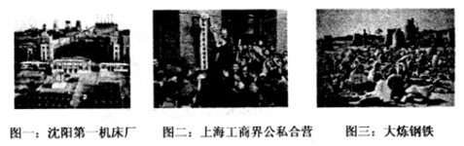

A.社会主义工业化的起步 B.“一五”计划的巨大成就

C.社会主义过渡时期的成就 D.社会主义建设道路的探索

6.一代人有一代人的使命，一个时代有一个时代的印记。石油工人王进喜写道：“宁可少活二十年，也要拿下大油田”。在王进喜身上体现了（ ）

A.艰苦奋斗，顽强拼搏的创业精神 B.亲民爱民，无私奉献的精神

C.全心全意为人民服务精神 D.追求卓越的创造精神

7.据统计，1980年和1975年相比，我国在粮食播种面积减少的情况下，总产量却增加了674亿斤。出现这一现象的主要原因是（ ）

A.农村的经济体制改革基本完成 B.农村的生产关系获得重大调整

C.农村的经济结构发生根本变化 D.农村的社会主义改造拉开序幕

8.习近平同志在一次讲话中说道：“改革开放是我们党的历史上一次伟大觉醒，正是这个伟大的觉醒孕育了新时期从理论到实践的伟大创造。”在标志着这次“伟大觉醒”开始的重要会议上实践的历史转变不包括（ ）

A.从“以阶级斗争为纲”转到以经济建设为中心

B.形成以邓小平同志为核心的党中央领导集体

C.从“两个凡是“转到解放思想，实事求是

D.成为探索建设社会主义道路的良好开端

9.下面一组图片反映了20世纪90年代以来，我国国有企业改革的方向。对以下说法正确的是（ ）

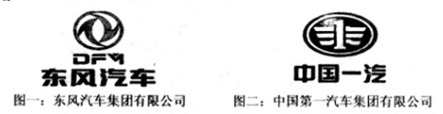

A.把所有权与经营权分开 B.建立以公有制经济为主体的多种所有制经济

C.实行以按劳分配为主，多种分配方式并存的分配制度

D.建设以股份制为主要形式的现代企业制

10.1992年，已是88岁高龄的邓小平先后到深圳，珠海等地视察，并发表了一系列重要讲话，此行带来的重大影响有（ ）

①推进改革开放的不断深化 ②进一步解放人们的思想 ③中国特色社会主义理论逐渐形成 ④社会主义初级阶段基本路线确立

A. ①②③ B. ②③④ C. ①③④ D. ①②③④

11.在新中国建设的历程中，总有一些地方站在时代的潮头，见证了中国的发展。引领经济建设的潮流。下列这些地方按照它们曾经站在时代潮头的时间顺序排列正确的是（ ）

①大庆 ②深圳 ③长春 ④凤阳小岗村

A. ①③④② B.③①④② C. ①③②④ D. ③①②④

12.1993年，曾经作为我国人民生活中不可或缺的粮票“光荣退休”，这不仅意味着一个时代的结束，更象征着一个新时代的来临。“新时代”是指（ ）

A.人民当家作主的时代 B.人民公社的时代

C.社会主义市场经济的时代 D.社会主义现代化建设的时代

13.2017年3月25日，新疆首趟乌鲁木齐至和田的T9526/7次”民族团结一家亲”号列车开行，结束了和田地区没有特快旅客列车的历史。它的通行表明，我国实行民族区域自治制度的首要前提是（ ）

A.促进地区协调发展 B.维护民族团结、民族平等，国家统一

C.符合“一国两制”的基本要求 D.有利于加强人民民主专政，加快社会主义现代化建设

14.它是特别行政区实现“良政善治”的根本保证，是特区长治久安、繁荣稳定的“定海神针”和“压舱石”，这里的“它”指的是（ ）

A.民族区域自治制度 B.人民代表大会制度

C.“一国两制” D.政治协商制度

15.国家主席习近平在纪念孙中山先生诞辰150周年大会上指出：“两岸同胞是血脉相连的骨肉兄弟，两岸是割舍不断的命运共同体，两岸关系和平发展是维护两岸和平、促进共同发展，造福两岸同胞的正确道路”。“两岸关系和平发展”的关键是（ ）

A.实现直接“三通” B.坚持“一个中国”原则

C.加强经济密切合作 D.传承中华民族优秀传统文化

16.“恢复中华人民共和国的一切权利，承认它的政府的代表为中国在联合国组织的唯一合法代表并立即把蒋介石的代表从联合国组织及其所属的一切机构中所非法占据的席位上驱逐出去。”相关决议裁决于（ ）

A.万隆会议 B.第26届联大 C.十一届三中全会 D.APEC第九次非领导人会议

17.“亚非绝大多数国家和人民自近代以来都曾经受过，并且现在仍受着殖民主义所造成的灾难和痛苦。——从解除殖民主义痛苦和灾难中找到共同基础，我们就很容易互相了解和尊重，互相同情和支持。”由此可知亚非国家更应该（ ）

A.和平共处，互不侵犯 B.求同存异，加强合作

C.坚持多边外交 D.奉行不结盟政策

18.20世纪60年代，美国遏制中国、中苏关系恶化，保证国家安全成为当务之急。在这个阶段，我国成功地研制出原子弹和氢弹。这表明我国发展核武器的主要目的是（ ）

A.实现核垄断 B.提高国防能力 C.与美国建交 D.维护世界和平

19.1956年，毛泽东在某次会议上说：“现在春天来了嘛，一百种花都让它开放，不要只让几种花开放，还有几种花不让它开放。”随着这一精神的贯彻，出现的优秀作品是（ ）

A.《黄河东流去》 B.《春天的故事》 C.《青春之歌》 D.《抉择》

20.《舌尖上的中国》讲述了中国人源远流长的饮食文化，昭示了中华民族的兴衰演变。民以食为天，经过30多年的不懈努力，中国立足自身解决了温饱问题，由吃不上到吃饱，吃得起，国人和胃口一天天好起来了。这说明（ ）

A.改革开放使人民生活水平不断提高 B.我国已全面建成小康社会

C.我国社会保障制度不断完善 D.国家全面放开所有食品市场定价

二、非选择题 （五大题，共30分）

21.阅读下列材料，回答问题。（6分）

材料一：“一九五三年将是我国进行大规模建设的第一年。”——工业化，这是我国人民百年来梦寐以求的理想，这是我国人民不再受帝国主义欺负不再过穷困生活的基本保证，因此这是全国人民的最高利益，全国人民必须同心同德，为这个最高利益而积极奋斗。

——1953年《人民日报》元旦社论

材料二：用最高的速度来发展我国的社会生产力，实现国家的工业化和农业现代化，是总路线的基本精神——速度是总路线的灵魂。

——1958年6月21日《人民日报》社论

“人有多大胆，地有多大产。”“地的产是由人的胆决定的。”

——1958年8月3日《人民日报》社论

材料三：“我们怀着十分兴奋的心情跨入一九七九年”——“把全党工作的重点转移到社会主义现代化建设上来，是一个伟大的战略转变”。“实现四个现代化，大幅度地提高目前落后的生产力，必然要多方面地改变同生产力发展不相适应的生产关系和上层建筑，改变一切不适应的管理方式，活动方式和思想方式。”

——1979年《人民日报》元旦社论

（1）根据材料一，指出全国人民的“最高利益”是什么？结合所学知识回答党和政府为实现这个“最高利益”采取了什么措施。（2分）

（2）根据材料二，概括指出经济建设中存在的主要问题，请结合所学知识举一例说明。（2分）

（3）根据材料三，指出“战略转变”后党的工作中心是什么？综合上述材料，你认为如何才能实现国家经济建设的可持续发展？（2分）

22.阅读下列材料，回答问题。（6分）

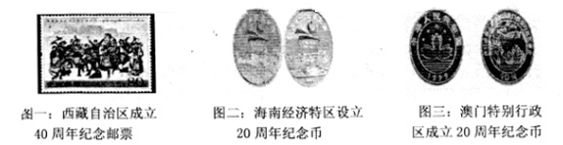

（1）仔细观察三幅图片，按图片内容出现的时间先后顺序排序。（1分）

（2）图一和图二反映的两种政策实施的目的有何不同？（2分）

（3）图二和图三所示区域的“特”有何不同？综上所述，我国在不同区域实行不同政策体现了党和政府的什么理念？（3分）

23.阅读下列材料，回答问题。（6分）

材料一：

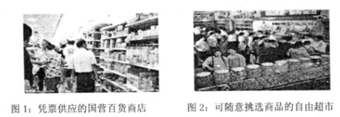

材料二：1978年，我国的国内生产总值为3650.2亿元，2006年中国经济总量跃居世界第四位。已经超过英国和法国。2007年，我国国内生产总值达到268019.4亿元，城乡居民人民币储蓄存款余额达172534亿元，国家外汇储备余额达到1.53万亿美元。

材料三：1992年10月，中共十四大明确提出，我国经济体制改革的目标是建立社会主义市场经济体制。——到21世纪初，在我国已有95%以上的商品资源实现市场配置，国家定价的商品不足5%，社会主要商品供求平衡和供大于求的达99%。

回答问题：

（1）根据图1和图2的内容，概括指出20世纪80年代以来我国人民的物质生活发生了什么变化？图1和图2反映的现象分别是在什么样的经济体制下发生的？（3分）

（2）根据材料二、材料三及所学知识，分析我们物质生活发生巨大变化的原因？（2分）

（3）请你联系生活实际，举一例说明物质生活的巨大变化给你的生活带来的便利。（1分）

24.阅读材料，回答问题。（7分）

材料一：20世纪50年代，中国开始与非洲国家建立外交关系，这是中非双方为追求国家复兴与民族自强而在外交上的努力。1963年，周恩来总理访问非洲，提出中国对非洲的援助应该建立在互不干涉内政，相互尊重，平等，互利的基础上。

材料二：1971年10月，基辛格在接到某电报后苦笑着说：“我的话应验了，光是中美接近就会使国际形势产生革命性的变化——连我自己对此也认识不足，但我没想到事情会来得这么快。”

材料三：

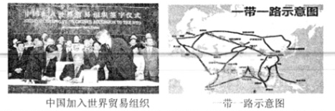

（1）根据材料一，指出20世纪五六十年代中非关系的特点？结合所学知识，举出这一时期中非交往的重大事例一例。（2分）

（2）结合所学知识，指出材料二中的“革命性的变化”指的是什么？你是否同意基辛格的看法，请说明理由。（3分）

（3）依据材料三，结合所学知识，概括指出新时期我国在国际舞台上发挥的作用。（2分）

25.请根据下面图片反映的历史信息，并结合所学知识，写一篇80-120字的小短文。（要求：题目自拟，史实正确，语句通顺，表述完整，体现图片内容之间的联系性）（5分）

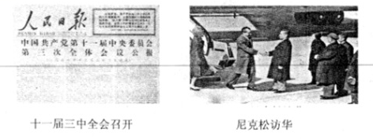

**历史试卷参考答案**

**一、选择题（每小题1分，共20分）**

1、D 2、B 3、A 4、C 5、D 6、A 7、B 8、D 9、D 10、A

11、B 12、C 13、B 14、C 15、B 16、B 17、B 18、B 19、C 20、A

二、非选择题（五大题，共30分）

21、（1）（实现）工业化（或发展工业）（1分）；制定和实施一五计划（1分）

（2）高速度（急于求成）、浮夸风、忽视或违背客观经济规律（1分）；“大跃进”人民公社化运动（答一条即可）（1分）

（3）经济建设（1分）；从实际出发制定适当的经济政策（言之有理即可，1分）

22、（1）图一、图二、图三(1分)

（2）图一：维护国家统一，保障少数民族当家做主的政治权利；图二：扩大对外开放，推动经济发展（2分）

（3）图二、特殊的经济政策；图三、特殊的社会制度。（2分）实事求是（1分，符合题意即可）

23、（1）由物资紧缺、凭票限购到物资丰富、鼓励消费（言之有理即可；1分）图1：计划经济体制、图2：社会主义市场经济体制（2分）

（2）改革开放的实施；国民经济的发展；人民收入的增加；市场经济和商品贸易的发展（任意两条即可；2分）

(3)高速铁路，大大方便了我们的出行；远程教育，改变了我们的学习方式（答出任意一点，言之有理即可，1分）

24、（1）对非洲国家进行援助（1分）；参加万隆会议（1分）

（2）新中国重返联合国（1分）不同意，中国国力强盛，外交政策的成熟以及亚非拉团结是主要原因；同意，美国是世界是最强大的国家，中美关系的松动促进了新中国重返联合国（言之有理即可）（2分）

（3）推动世界经济发展；带动周边地区共同发展。（2分）（言之有理即可）

25、参考答案：

中美关系的正常化与改革开放

1972年，美国总统尼克松访华，中美从此结束了20多年的敌对状态，开始走向关系正常化。中美关系的正常化为我国实行改革开放创造了良好的国际环境。1978年中共十一届三中全会召开，作出把党和国家的工作重心转移到经济建设上来，实行改革开放的伟大决策。改革开放以来，中国的综合国力不断增强，1979年，中美正式建交，中国的改革开放进一步促进了中美关系的不断向前发展。